07_DuongDanhDung_24640801

Phần 1: Projection & Matching. Toán tử & Stage cần dùng: $match, $exists, $project, $concat, $sort, $limit.
1. Tìm các khách hàng thuộc bang "MA" và có thành phố là "Woburn" hoặc "Lynnfield". Sắp xếp kết quả theo postal_code tăng dần, nếu trùng postal_code thì sắp xếp theo fed_id giảm dần. Chỉ hiển thị 5 khách hàng đầu tiên trong kết quả trả về.
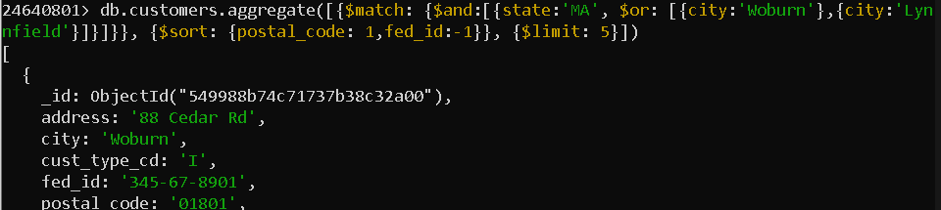

2. Xuất danh sách khách hàng bao gồm các thông tin: address, city, state, full_name. Trong đó, giá trị của field full_name được kết hợp từ giá trị của field individual.first_name và individual.last_name;
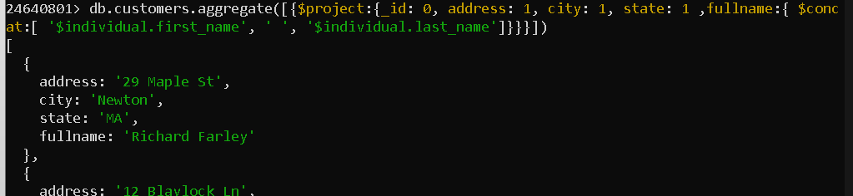

Phần 2: Computation & Conditional Logic. Toán tử & Stage cần dùng: $addFields, $cond (if-else), $subtract, $year, $dayOfWeek, $in, biến hệ thống $$NOW.
3. Xuất danh sách khách hàng và bổ sung thêm các field sau để phục vụ phân loại:
a. flag: có giá trị true nếu khách hàng thuộc bang "MA", ngược lại false.
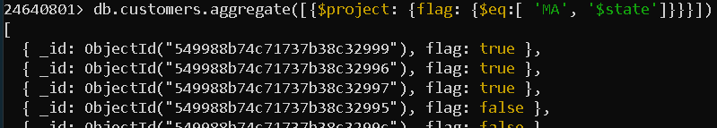
b. khuyenMai:
i. Nếu flag = true thì hiển thị "Được giảm 10%" ;
ii. Nếu flag = false thì hiển thị "Không được khuyến mãi"

Chỉ hiển thị các field: fed_id, cust_type_cd, state, flag, khuyenMai.
4. Xuất danh sách khách hàng cá nhân (có tồn tại field individual) và tính thêm các field sau:
a. age: tuổi của khách hàng, được tính bằng năm hiện tại trừ năm sinh
(individual.birth_date);
b. is_minor: hiển thị giá trị là “true” nếu tuổi nhỏ hơn 18 và “false” nếu ngược lại.
Chỉ hiển thị các field: first_name, last_name, age, is_minor.
5. Xuất danh sách các khách hàng doanh nghiệp (có tồn tại field business) và tạo thêm các
field sau từ business.incorp_date (ngày thành lập):
a. year_incorp: năm thành lập doanh nghiệp.
b. is_weekend:
i. “true” nếu ngày thành lập rơi vào thứ 7 hoặc Chủ nhật.
ii. “false” nếu rơi vào các ngày làm việc trong tuần.
Chỉ hiển thị tên doanh nghiệp (business.name), year_incorp và is_weekend.
Phần 3: Grouping & Array Operators. Toán tử & Stage cần dùng: $group, $sum,
$addToSet, $push.
6. Nhóm khách hàng theo thành phố (city) và tính tổng số khách hàng tại mỗi thành phố (lưu
vào field total_customers). Chỉ giữ lại những thành phố có ít nhất 2 khách hàng và sắp xếp kết quả theo total_customers giảm dần.
7. Nhóm khách hàng theo bang (state) và tính tổng số khách hàng của mỗi bang (lưu vào field total_customers). Đồng thời tạo một mảng cities chứa danh sách các thành phố thuộc bang đó. Lưu ý: danh sách thành phố trong mảng cities không được phép chứa các giá trị trùng lặp.
8. Lọc các khách hàng có thông tin viên chức quản lý (có tồn tại field officer). Tiến hành nhóm theo city để:
a. Tính total_officers: đếm tổng số lượng viên chức tại thành phố đó.
b. Tạo officer_titles: gom các chức danh (officer.title) vào một danh sách (mảng). Chỉ hiển thị những thành phố có từ 2 viên chức trở lên.
Phần 4: Advanced Aggregation. Toán tử & Stage cần dùng: Kết hợp linh hoạt chuỗi
$match → $addFields → $group → $sort → $limit. Sử dụng thêm $avg để tính trung bình.
9. Nhóm khách hàng theo 2 tiêu chí cùng lúc: bang (state) và loại khách hàng (cust_type_cd). Tính độ tuổi trung bình (avg_age) của nhóm khách hàng cá nhân trong từng phân nhóm đó (tính tuổi dựa trên individual.birth_date và năm hiện tại).
10. Lọc các khách hàng có ngày sinh (individual.birth_date) trước ngày 01/01/1980. Nhóm các khách hàng này theo bang (state) và thực hiện các thống kê tổng hợp sau:
a. avg_age: độ tuổi trung bình (được tính bằng năm hiện tại trừ năm sinh);
b. total_people: tổng số khách hàng thỏa mãn điều kiện;
c. names: mảng danh sách chứa tên (individual.first_name) của các khách hàng này.
Sắp xếp kết quả theo avg_age giảm dần và chỉ hiển thị 3 bang có độ tuổi trung bình cao nhất.

